JEDNAKO VELIKE KOCKE OBOJI ISTOM BOJOM
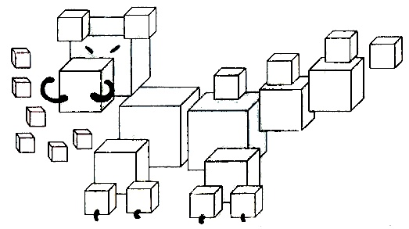

JEDNAKO VELIKE KOCKE OBOJI ISTOM BOJOM

JEDNAKO VELIKE KOCKE OBOJI ISTOM BOJOM

